Bài 1:

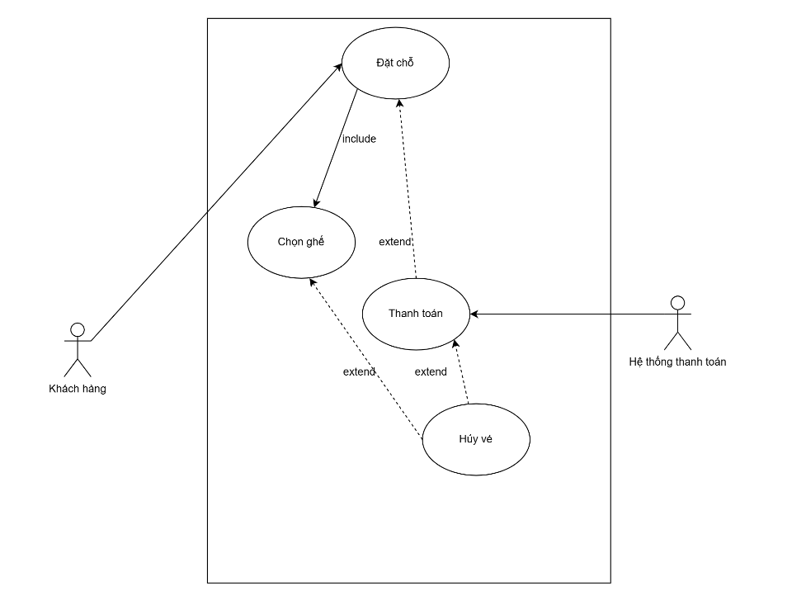
Bài 2:

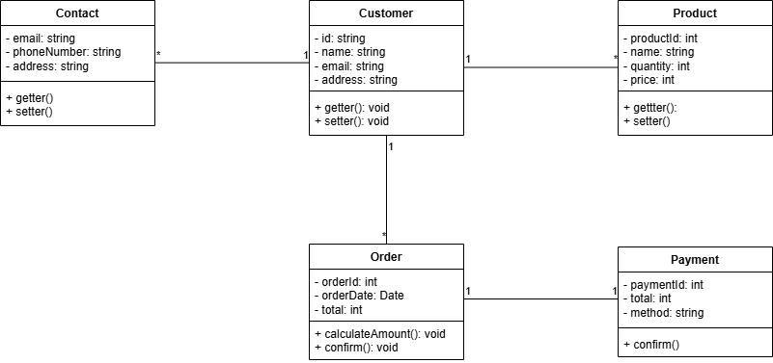

Bài 3:
Stakeholder | Vai trò | Nguồn yêu cầu
Học viên (Students) | Người sử dụng chính, mua và tiêu thụ nội dung khóa học. | Yêu cầu về giao diện, học tập, theo dõi tiến độ, và thanh toán.
Giảng viên/Người tạo nội dung (Instructors/Creators) | Người tạo, quản lý và cập nhật nội dung khóa học. | Yêu cầu về công cụ tạo và quản lý khóa học, theo dõi học viên, và báo cáo thu nhập.
Quản trị viên Hệ thống (System Administrators) | Người quản lý và duy trì hoạt động của hệ thống (server, database, bảo trì). | Yêu cầu về hiệu suất, bảo mật, nhật ký hệ thống, và công cụ quản lý người dùng/khóa học.
Bộ phận Kinh doanh/Marketing | Người quảng bá, bán khóa học và quản lý doanh thu. | Yêu cầu về công cụ tạo khuyến mãi, tích hợp cổng thanh toán, và báo cáo doanh thu/người dùng.
Chủ sở hữu/Ban quản lý (Owners/Management) | Người quyết định chiến lược và tài chính. | Yêu cầu về báo cáo tổng quan kinh doanh, lợi nhuận, và khả năng mở rộng hệ thống.
Đối tác Thanh toán (Payment Providers) | Bên thứ ba xử lý giao dịch thanh toán (ví điện tử, ngân hàng, cổng thanh toán). | Yêu cầu về giao thức tích hợp API và bảo mật giao dịch.

- Yêu cầu chức năng
Các yêu cầu này xác định các hành động cụ thể mà hệ thống phải thực hiện.
- Quản lý người dùng (User Management)
- Quản lý khóa học và nội dung (Course & Content Management)
- Mua bán và thanh toán (Sales & Payment)
- Học tập và tương tác (Learning & Interaction)
B. Yêu cầu Phi chức năng
Các yêu cầu này mô tả chất lượng và hạn chế của hệ thống.
- Hiệu suất
- Bảo mật
- Khả năng sử dụng
- Khả năng mở rộng
Bài 4:
Loại Hệ Thống Thông Tin Phù Hợp
Chức năng | Mô tả | Loại hệ thống phù hợp
Cập nhật & xử lý đơn hàng (đơn mới, trạng thái đơn,... ) | Ghi nhận, lưu trữ, xử lý các giao dịch hằng ngày | TPS – Transaction Processing System
Theo dõi trạng thái đơn hàng theo thời gian thực | Hỗ trợ nhân viên & khách hàng tra cứu tiến độ | MIS – Management Information System
Phân tích tuyến đường & tối ưu vận chuyển | Phân tích dữ liệu, tối ưu tuyến đường nhằm giảm thời gian & chi phí giao hàng | DSS – Decision Support System

Kết luận:
Hệ thống phù hợp là Sự kết hợp của TPS + MIS + DSS, cụ thể:
- TPS: Xử lý giao dịch đơn hàng và cập nhật trạng thái.
- MIS: Cung cấp báo cáo, giám sát vận hành cho quản lý.
- DSS: Hỗ trợ ra quyết định tối ưu tuyến đường giao hàng.
Mô Hình Phát Triển Phần Mềm Thích Hợp
Mô hình Linh hoạt (Agile) là lựa chọn thích hợp nhất cho dự án này, đặc biệt là với tốc độ thay đổi và nhu cầu tối ưu hóa liên tục trong lĩnh vực logistics.
Bài 5:
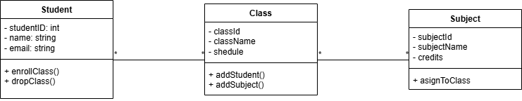

Bài 6:
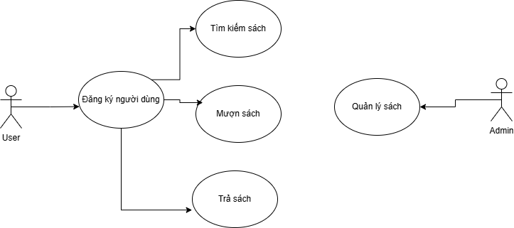
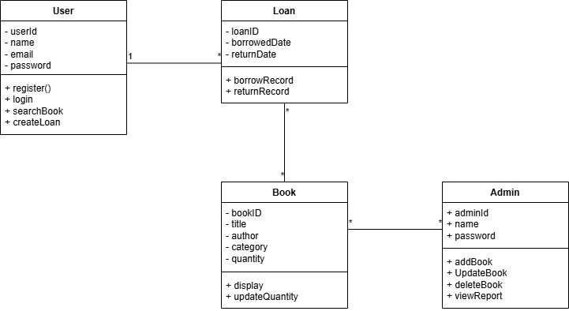

Bài 7:
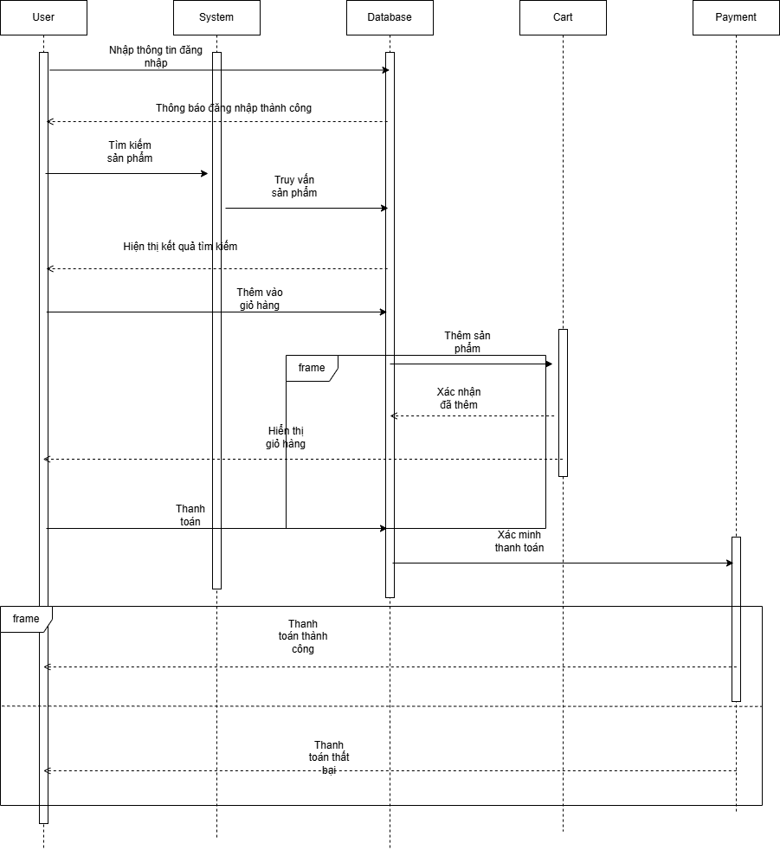
Bài 8:
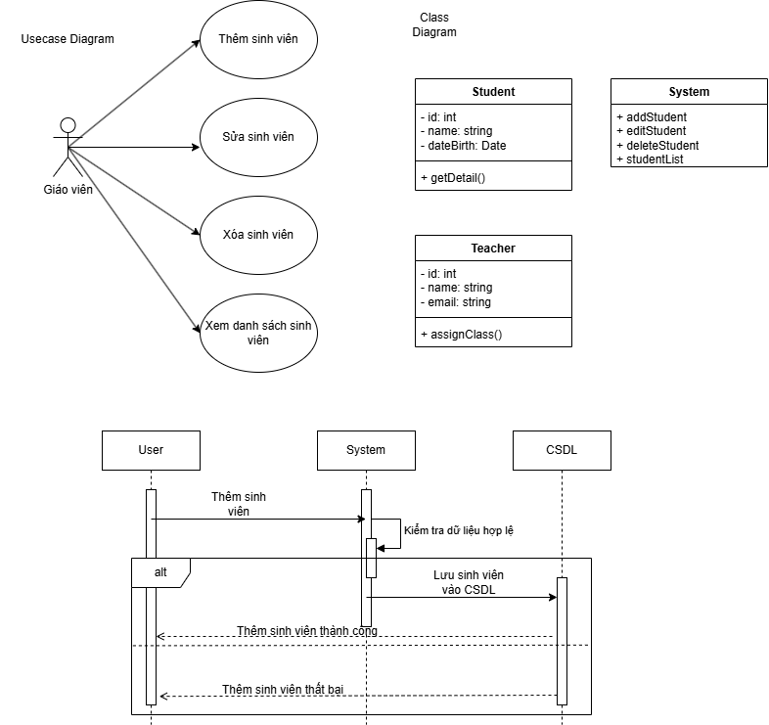
Giai đoạn | Chuyển đổi | Ý nghĩa
Use Case → Class Diagram | Các hành vi → phương thức trong lớp | Mỗi Use Case tương ứng với 1 chức năng (method) trong hệ thống
Xác định Class | Từ đối tượng xuất hiện trong Use Case | Actor → Class (nếu có vai trò dài hạn), dữ liệu → Class
Class Diagram → Sequence Diagram | Mỗi phương thức → luồng tương tác thực thi | Sequence cho thấy cách các lớp giao tiếp để hoàn thành Use Case

